**江苏省仪征中学2023—2024学年度第一学期高二地理提升练习**

研制人：李凡 审核人：王维中

班级：_______姓名：_______学号：_______时间：1月10日 作业时长：20分钟

2019年11月7～9日，第十一届中国（无锡）国际新能源大会暨展览会（简称“CREC”）在无锡举行。本届展会集中展示太阳能光伏、储能、分散式风电、综合能源服务以及新能源汽车、充电桩等产品及业务。下图为我国年太阳辐射总量分布图。读图回答1～2题。

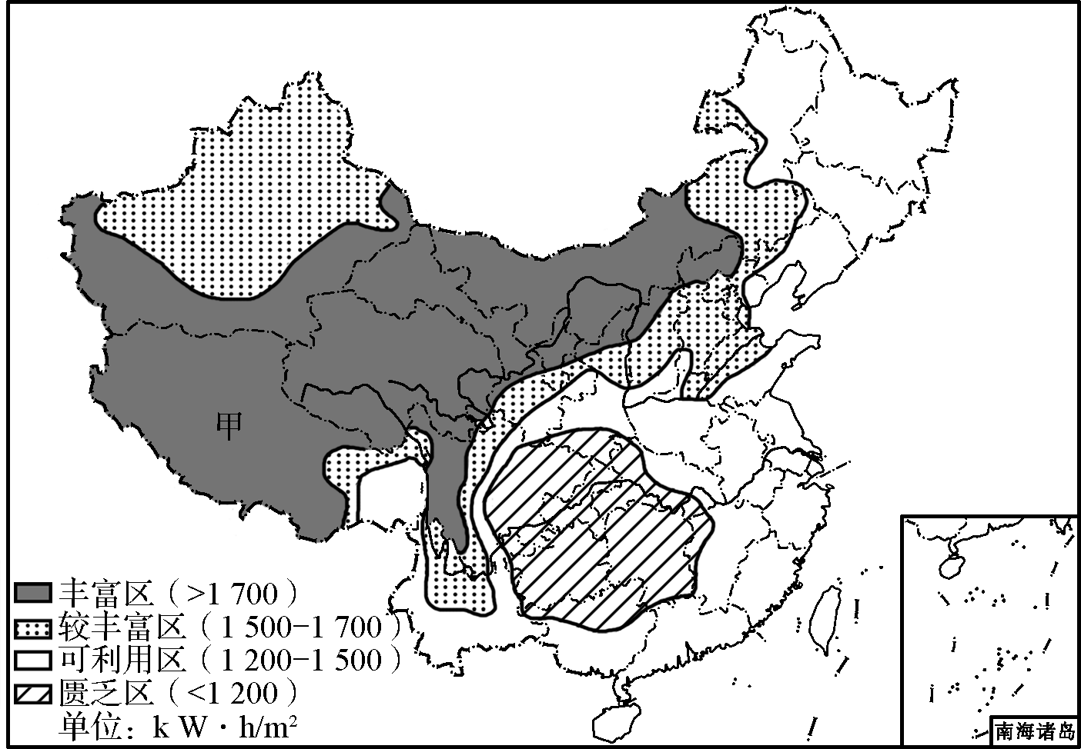

1. 下列能源主要不是来自太阳辐射能的是（　　）

A. 地热 B. 风能

C. 煤炭 D. 水能

2. 图中甲地欲打造成为我国太阳能光伏产业基地，下列不属于其优势的是（　　）

A. 海拔高，空气稀薄，太阳辐射强 B. 人口多，经济发达，能源需求量大

C. 阴天少，天气晴朗，日照时间长 D. 污染轻，尘埃较少，大气透明度好

下图是一款新型太阳能衣服。衣服用天然纤维制成，内纳有太阳能电池板，可以给很多设备（包括手机、平板电脑和GPS装置）充电。读图，回答3～4题。

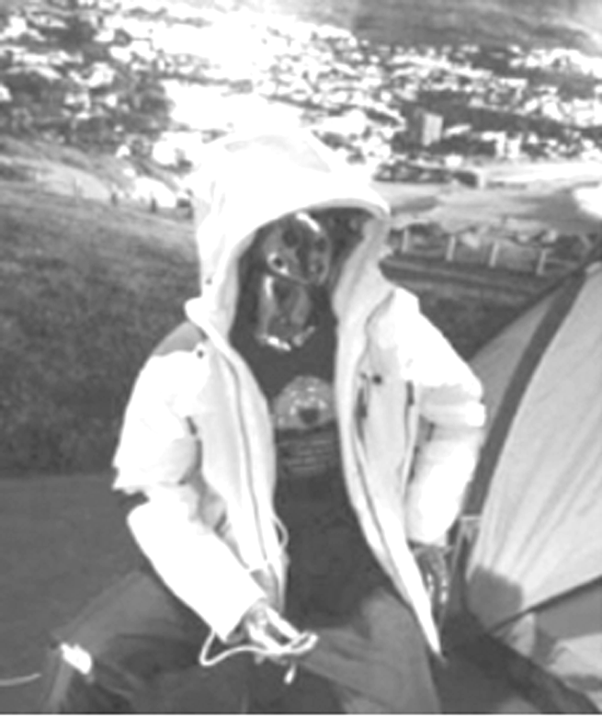

3. 我国下列地区中，太阳能衣服使用效率最高的是（　　）

A. 四川盆地 B. 青藏高原

C. 云贵平原 D. 江南丘陵

4. 以下有关太阳辐射及其对地球影响的叙述，正确的是（　　）

A. 太阳辐射的能量来源于太阳活动

B. 太阳辐射与地震、水旱灾害的发生有着密切关系

C. 能够维持地表温度，促进地球上的水循环、大气运动及生物循环

D. 太阳辐射的电磁波对地球磁场影响明显，产生“磁暴”现象

射电流量是太阳10.7 cm波长附近的辐射通量值，具有11年左右的周期，可以反映太阳活动水平的高低。下图为2008～2018年间太阳射电流量变化图。读图回答5～6题。

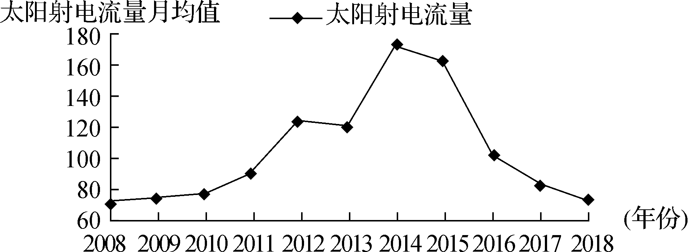

5. 2008～2018年期间太阳活动最强烈的年份为（　　）

A. 2008年 B. 2010年

C. 2014年 D. 2017年

6. 太阳活动强烈时对地球及周围空间环境产生的潜在影响有（　　）

① 影响无线电短波通讯　 ② 发生磁暴现象

③ 国际空间站中电子设备受影响 　④ 流星雨现象增多

A. ①②④ B. ②③④

C. ①③④ D. ①②③

（★）7. 阅读材料，回答问题。

科学家经过观测得知，太阳黑子在2019年开始越来越冷静，活动越来越少，不像之前那样频繁活动，而在之前的一段时间，太阳黑子活动频繁，一定程度上使得地球的温度升高。英国著名科学家霍金很久之前就说过2030年的地球将会迎来一个“冰河时期”。

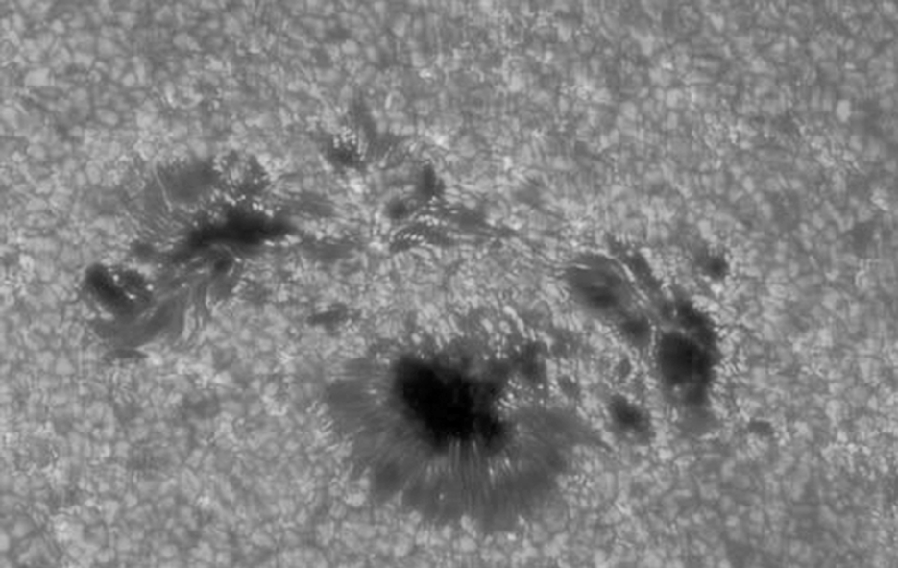

(1)说出太阳活动除太阳黑子外的其他表现及所发生的层次。

(2)你认为2019年以来太阳活动减少的原因是什么？

(3)霍金的预言地球将会迎来一个“冰河时期”是否会成为现实？说明理由。